https://ejournal.unhi.ac.id/index.php/widyanatya/issue/view/277

OPTIMALISASI MEDIA DIGITAL DALAM PEMBELAJARAN GERAK DASAR TARI BALI DI SANGGAR DRUPADI, BANJAR KANGIN PANJER, KECAMATAN DENPASAR SELATAN

Oleh:

Ni Kadek Dwi Savitri¹, I Komang Dedi Diana², Ni Wayan Yuni Astuti³
E-mail:
dsavitri982@gmail.com , dedidiana@unhi.ac.id , yuniastuti@unhi.ac.id

Program Studi Seni Tari Keagamaan Hindu, Fakultas Pendidikan, Universitas Hindu Indonesia

Abstrak
Penelitian ini bertujuan untuk menganalisis optimalisasi penggunaan media digital dalam pembelajaran gerak dasar tari Bali di Sanggar Drupadi serta dampaknya terhadap respons dan pemahaman peserta didik. Penelitian menggunakan pendekatan kualitatif deskriptif dengan teknik pengumpulan data melalui observasi partisipatif, wawancara mendalam, dan dokumentasi. Hasil penelitian menunjukkan bahwa media digital dimanfaatkan sebagai pendukung pembelajaran melalui video, PowerPoint, dan dokumentasi gerak yang mampu memperjelas visualisasi, memperkuat memori, serta meningkatkan motivasi dan kemandirian belajar peserta didik. Metode pembelajaran dilaksanakan melalui pendekatan teoretis dan praktis yang saling melengkapi, sehingga membantu pembentukan pemahaman konseptual sekaligus keterampilan motorik. Pemahaman peserta didik meningkat pada aspek teknik (wiraga) dan ritme (wirama), namun masih terbatas pada aspek penghayatan (wirasa). Peran pelatih tetap menjadi kunci dalam mengintegrasikan teknologi dengan pembelajaran tradisional sebagai motivator, fasilitator, pembimbing, dan otoritas estetik. Optimalisasi media digital perlu dilakukan secara seimbang agar meningkatkan efektivitas pembelajaran tanpa mengurangi nilai estetika, teknik, dan makna budaya tari Bali.

Kata kunci: Optimalisasi, Media Digital, Pembelajaran Gerak Dasar Tari Bali

Abstract
This study aims to analyze the optimization of digital media use in teaching the basic movements of Balinese dance at Sanggar Drupadi and its impact on students’ responses and understanding. The research employs a qualitative descriptive approach with data collected through participatory observation, in-depth interviews, and documentation. The findings indicate that digital media, such as videos, PowerPoint, and movement documentation, function as supporting learning tools that enhance movement visualization, strengthen memory retention, and increase students’ motivation and independent learning. The learning process is implemented through complementary theoretical and practical approaches, facilitating both conceptual understanding and motor skill development. Students’ understanding improves in technical (wiraga) and rhythmic (wirama) aspects, but remains limited in expressive aspects (wirasa). The instructor plays a crucial role in integrating technology with traditional learning as a motivator, facilitator, guide, and aesthetic authority. Therefore, the optimization of digital media needs to be balanced to improve learning effectiveness without diminishing the aesthetic, technical, and cultural values of Balinese dance

Keywords: Optimization, Digital Media, Teaching Basic Balinese Dance Movements.

ENDAHULUAN

Kebudayaan merupakan hasil cipta, rasa, dan karsa manusia yang terbentuk melalui kemampuan berpikir, merasakan, dan mencipta, serta diwariskan dari generasi ke generasi (Koentjaraningrat, 2009). Kebudayaan mencakup nilai pengetahuan, sistem kepercayaan, tradisi, serta perilaku sosial masyarakat yang senantiasa berkembang mengikuti dinamika ruang dan waktu (Geertz, 1973). Dalam kehidupan manusia, kebudayaan tidak hanya berfungsi sebagai sarana ekspresi dan komunikasi, tetapi juga sebagai penanda identitas serta pembentuk karakter kolektif suatu masyarakat. Melalui kebudayaan, manusia mempertahankan struktur pengetahuan, pengalaman, serta warisan nilai yang diwujudkan dalam berbagai bentuk ekspresi seni.
Salah satu bentuk kebudayaan yang memiliki posisi penting dalam kehidupan masyarakat Bali adalah seni tari. Menurut Ni Made Pira Erawati, (2024:175), seni tari tidak hanya dimaknai sebagai gerak ritmis yang menghadirkan estetika visual, tetapi juga sebagai media penyampaian nilai moral, spiritual, simbolik, serta fungsi sosial budaya. Magdalena et al., (2022:62) menyatakan bahwa keindahan tari tidak hanya terletak pada bentuk formal geraknya, melainkan juga pada pengalaman emosional dan interpretatif yang muncul

dari harmonisasi unsur wiraga (bentuk), wirama (ritme), dan wirasa (penghayatan). Dalam tari Bali, estetika tersebut diwujudkan melalui prinsip agem, tandang, tangkis, dan tangkep yang membedakan gerak tari dengan gerak keseharian.
Dalam konteks budaya Bali, seni tari memiliki keterkaitan yang erat dengan nilai-nilai religius yang bersumber dari ajaran Hindu Bali. Tari berkembang sebagai bagian integral dari sistem upacara keagamaan, sehingga memiliki fungsi tidak hanya sebagai hiburan, tetapi juga sebagai sarana sakral dan magis (Bandem & deBoer, 2022). Berdasarkan klasifikasi tradisional, tari Bali dibedakan menjadi tiga kelompok, yaitu tari wali, tari bebali, dan tari balih-balihan. Tari wali berfungsi sebagai tari sakral dalam ritual keagamaan di area suci, tari bebali bersifat semi sakral sebagai pelengkap upacara, sedangkan tari balih-balihan lebih bersifat hiburan namun tetap berlandaskan nilai estetika dan filosofi (Dibia, 2021). Oleh karena itu, pembelajaran tari Bali, khususnya yang bersifat sakral, memerlukan penguasaan etika, sikap hormat, serta pemahaman nilai spiritual agar keasliannya tetap terjaga, termasuk dalam proses pembelajaran yang beradaptasi dengan perkembangan teknologi (Hadi, 2023).
Keterkaitan seni tari Bali dengan unsur spiritual juga diperkuat oleh teori magis dan religi yang menyatakan bahwa seni dalam budaya tradisional berfungsi sebagai media komunikasi antara manusia dengan dimensi transendental. Setiap unsur dalam tari, seperti gerak, rias, busana, iringan, dan struktur pertunjukan, mengandung makna simbolik yang diyakini mampu menjaga keseimbangan antara sekala (dunia nyata) dan niskala (dunia spiritual) (Hadi, 2022). Dengan demikian, pembelajaran tari Bali tidak hanya berfokus pada aspek teknis, tetapi juga pada proses internalisasi nilai filosofis, estetika, dan spiritual sebagai identitas budaya.
Dalam praktik pembelajaran tari Bali, I Wayan Dibia (1996) mengemukakan tiga konsep utama, yaitu maguru ajah, maguru sisya, dan maguru mabalih. Maguru ajah merupakan pembelajaran langsung antara guru dan murid dengan adanya imbalan sebagai bentuk penghargaan, sejalan dengan konsep guru dhaksina. Maguru sisya menekankan proses pembelajaran melalui kedekatan intensif dengan guru, sedangkan maguru mabalih dilakukan melalui observasi terhadap pertunjukan maestro. Dalam konteks penelitian ini, proses pembelajaran di sanggar termasuk dalam kategori maguru ajah, karena berlangsung melalui interaksi langsung antara guru dan murid. Selain itu, penggunaan media pembelajaran seperti video dan rekaman gerak menunjukkan keterkaitan dengan konsep maguru mabalih yang berbasis observasi.
Gerak dasar merupakan fondasi utama dalam pembelajaran tari Bali. Govardhana et al., (2022:70) menyatakan bahwa penguasaan gerak dasar sangat menentukan kualitas teknik, karakter, dan ekspresi tari. Namun, fenomena yang berkembang menunjukkan bahwa banyak peserta didik cenderung mempelajari tari pertunjukan tanpa melalui penguasaan gerak dasar secara komprehensif. Hal ini berdampak pada ketidaktepatan teknik, kurangnya penghayatan, serta penurunan kualitas estetika gerak. Selain itu, metode pembelajaran yang monoton juga dapat menurunkan motivasi belajar, terutama bagi generasi muda yang terbiasa dengan media interaktif. Dalam hal ini, teori bermain (Theory of Play) menjadi relevan karena mampu menciptakan suasana belajar yang lebih kreatif, menyenangkan, dan tidak kaku tanpa menghilangkan prinsip teknik tari tradisional.
Perkembangan teknologi digital memberikan peluang dalam meningkatkan efektivitas pembelajaran seni tari. Media digital seperti video pembelajaran, dokumentasi gerak, dan platform visual memungkinkan peserta didik untuk mengamati, mengulang, serta menganalisis gerakan secara fleksibel. Lathifah, (2024:71) menjelaskan bahwa teknologi digital dapat memperluas akses belajar serta meningkatkan pemahaman melalui pengalaman visual yang lebih kaya. Pemanfaatan teknologi ini juga sejalan dengan Teori Utilitas (Theory of Utility), yang menekankan bahwa seni memiliki nilai guna bagi individu dan masyarakat, termasuk sebagai sarana pelestarian budaya dan peningkatan kualitas pembelajaran.
Sanggar Drupadi sebagai salah satu lembaga seni yang aktif di Denpasar Selatan telah memanfaatkan media digital dalam pembelajaran gerak dasar tari Bali. Namun, pemanfaatan tersebut belum sepenuhnya optimal karena masih menghadapi tantangan dalam menjaga ketepatan pakem gerak, penghayatan estetika, serta pemaknaan budaya oleh peserta didik. Oleh karena itu, diperlukan strategi optimalisasi penggunaan media digital agar pembelajaran dapat berlangsung secara efektif tanpa mengurangi nilai tradisi tari Bali. Optimalisasi ini tidak hanya menjadi bentuk adaptasi terhadap perkembangan teknologi, tetapi juga sebagai upaya memperkuat pelestarian budaya melalui pendekatan yang relevan dengan generasi masa kini.

METODE PENELITIAN
Penelitian ini menggunakan pendekatan kualitatif dengan jenis deskriptif untuk memahami dan mendeskripsikan secara mendalam pembelajaran gerak dasar tari Bali dengan pemanfaatan media digital di Sanggar Drupadi, Banjar Kangin Panjer, Kecamatan Denpasar Selatan. Pendekatan ini dipilih karena mampu mengungkap makna, proses, serta strategi pembelajaran dalam konteks pendidikan nonformal, dengan peneliti sebagai instrumen utama yang terlibat langsung di lapangan. Penelitian dilaksanakan di Sanggar Drupadi selama
empat bulan, yaitu September hingga Desember 2025, dengan pertimbangan bahwa sanggar ini aktif dalam pelestarian tari Bali dan telah memanfaatkan media digital dalam proses pembelajaran. Data yang digunakan berupa data kualitatif yang bersumber dari data primer melalui observasi, wawancara, dan dokumentasi, serta data sekunder dari buku, jurnal ilmiah, dan penelitian terdahulu yang relevan (Sugiyono, 2023)..

HASIL DAN PEMBAHASAN

Optimalisasi Media Digital di Sanggar Drupadi

Pemanfaatan media digital di Sanggar Drupadi berada pada tahap integratif fungsional, yaitu sebagai pendukung pembelajaran, bukan pengganti metode tradisional. Secara pedagogis, media digital memperkaya pembelajaran melalui visualisasi gerak; secara teknis, membantu memperjelas detail gerakan melalui pemutaran ulang; dan secara kognitif, memperkuat memori visual peserta didik. Namun, pemanfaatannya belum optimal karena masih bersifat dokumentatif dan belum didukung desain materi yang sistematis, sehingga pembelajaran cenderung repetitif.

Optimalisasi dilakukan melalui penggunaan media digital seperti PowerPoint yang menampilkan gambar gerak dasar tari Bali dari bagian kepala, tubuh, hingga kaki dengan penjelasan pelatih secara langsung. Pendekatan ini juga melibatkan peserta didik sebagai model untuk meningkatkan motivasi dan proses imitasi.
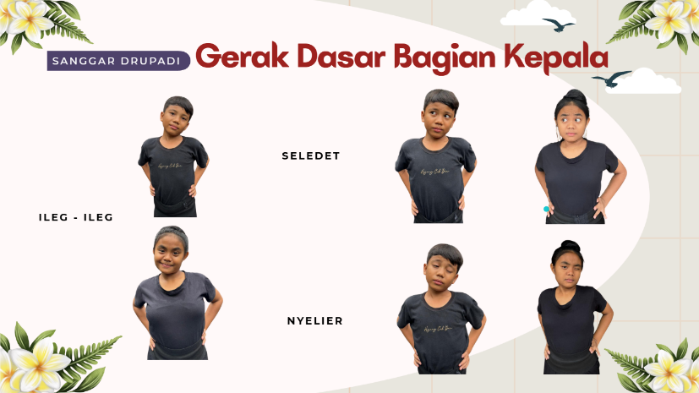

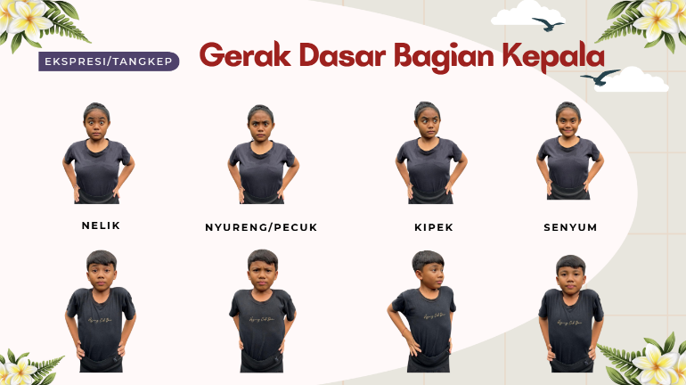

Gambar 1. Gerak dasar tari bagian kepala

Sumber: Peserta didik sanggar drupadi

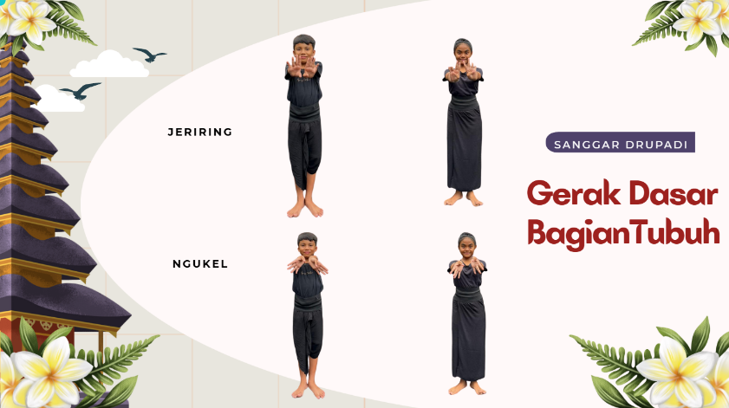

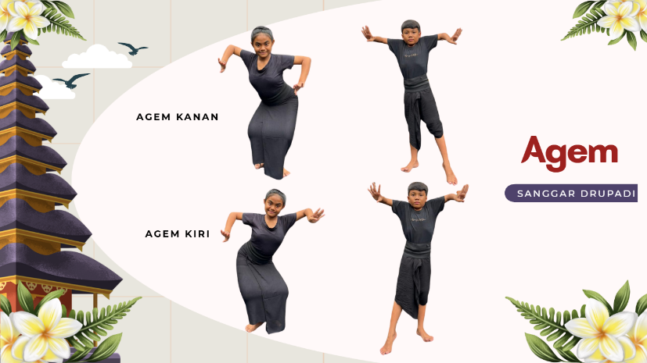

Gambar 2. Gerak dasar tari bagian tubuh

Sumber: Peserta didik sanggar drupadi

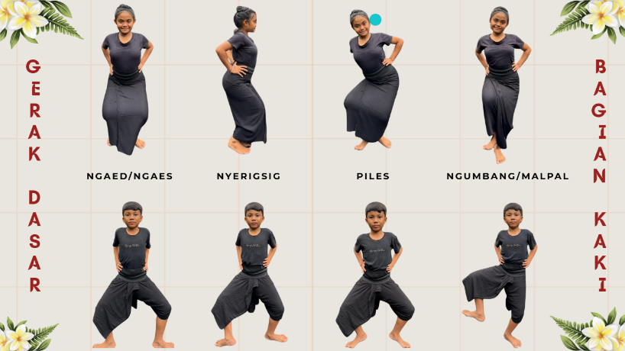

Gambar 3. Gerak dasar tari bagian kaki

Sumber: Pesrta didik sanggar drupadi

Efektivitas media digital sangat ditentukan oleh desain pedagogis. Integrasi yang seimbang antara teknologi dan metode tradisional menjadi model pembelajaran yang paling relevan.

Metode Penerapan Gerak Dasar Tari Bali di Sanggar Drupadi

Hasil wawancara dengan pelatih A.A. Made Dwi Oka Putra menunjukkan bahwa sebelum optimalisasi media digital diterapkan, pembelajaran gerak dasar tari Bali di Sanggar Drupadi masih didominasi metode konvensional berupa pemaparan materi melalui PowerPoint, demonstrasi langsung, dan pengulangan gerak. Pelatih memperagakan gerakan, kemudian peserta didik menirukan secara berulang hingga mencapai ketepatan teknik dan rasa. Pemanfaatan media digital pada tahap ini masih terbatas sebagai dokumentasi, sehingga proses pembelajaran sangat bergantung pada kehadiran pelatih dan waktu latihan, serta belum memberikan ruang optimal bagi latihan mandiri peserta didik.

Metode penerapan gerak dasar tari Bali di Sanggar Drupadi dilaksanakan melalui dua pendekatan, yaitu teoretis dan praktis. Pada tahap teoretis, pelatih memanfaatkan media digital seperti PowerPoint untuk menyampaikan konsep dasar gerak tari Bali yang mencakup bagian kepala, tubuh, dan kaki, serta prinsip estetika tari. Penyajian visual berupa gambar posisi tubuh dan arah gerak membantu peserta didik membangun pemahaman awal dan gambaran mental sebelum praktik.

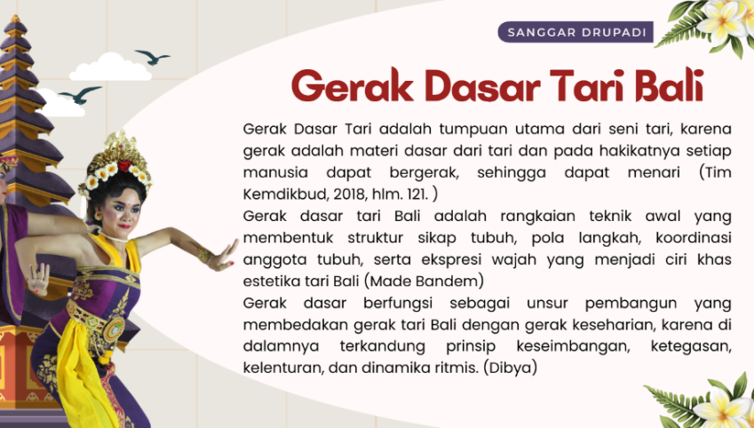

Gambar 4. Pemaparan Materi Melalui Media Digital Power Point

(Sumber: Pelatih Sanggar Drupadi)

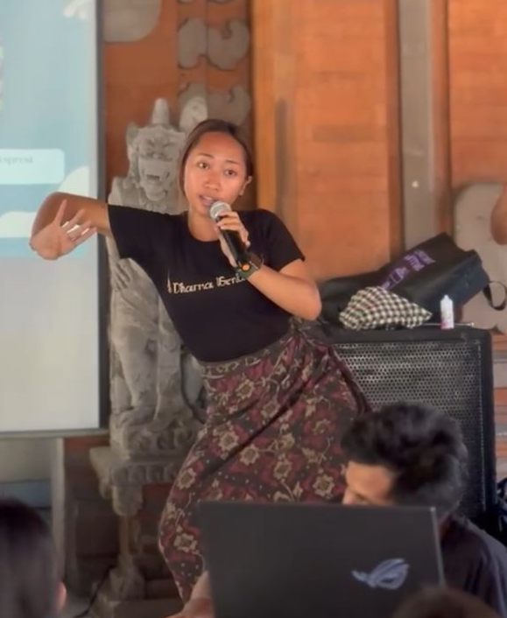

Gambar 5. Penyajian Gambar Disertai Penjelasan Gerak Dasar Tari Bali

(Sumber: Pelatih Sanggar Drupadi)

Tahap teoretis juga dilengkapi dengan sesi tanya jawab untuk meningkatkan pemahaman dan kepercayaan diri peserta didik. Selain itu, pelatih menampilkan video pembelajaran sebagai contoh visual gerakan yang benar untuk memperjelas detail teknik yang sulit dijelaskan secara verbal.

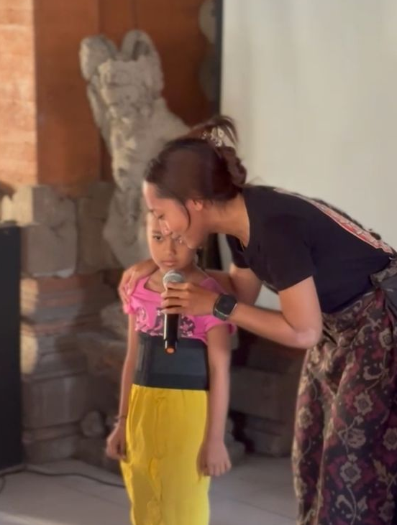

Gambar 6. Sesi Tanya Jawab Interaksi Pelatih dan Peserta Didik

(Sumber: Pelatih Sanggar Drupadi)

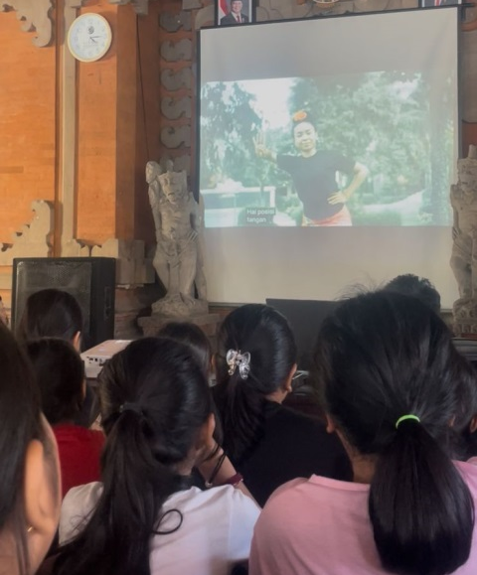

Gambar 7. Penayangan Video Pembelajaran Gerak Dasar Tari

(Sumber: Pelatih Sanggar Drupadi)

Tahap praktis diawali dengan pemanasan (warming up) guna menyiapkan kondisi fisik, meningkatkan kelenturan, serta mencegah cedera. Kegiatan dilanjutkan dengan praktik gerak dasar melalui metode demonstrasi, peniruan, dan pengulangan secara bertahap. Peserta didik mempraktikkan berbagai gerak seperti agem, ekspresi, malpal, dan ngumbang sesuai arahan pel

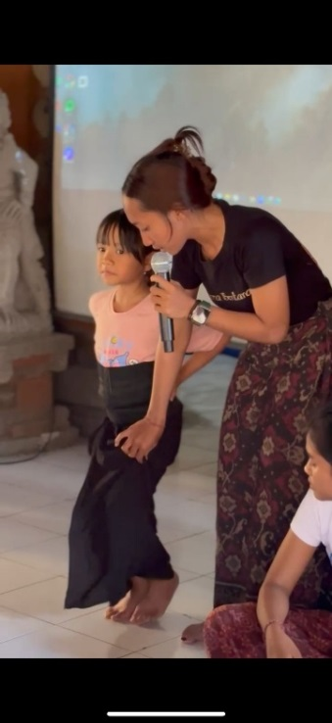

Gambar 8. Praktik Langsung Setelah Sesi Tanya Jawab

(Sumber: Pelatih Sanggar Drupadi)

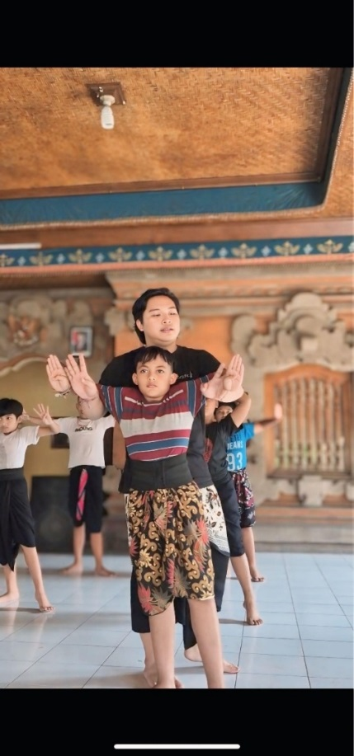

Gambar 9. Demonstrasi Gerak Dasar Tari Bali

(Sumber: Pelatih Sanggar Drupadi)

Proses evaluasi dilakukan secara langsung oleh pelatih melalui pengamatan terhadap praktik peserta didik. Penilaian mencakup ketepatan teknik, arah gerak, tekanan, serta kualitas ekspresi. Media digital belum dimanfaatkan sebagai alat evaluasi, sehingga pelatih tetap menjadi otoritas utama dalam menentukan kualitas estetika gerak.

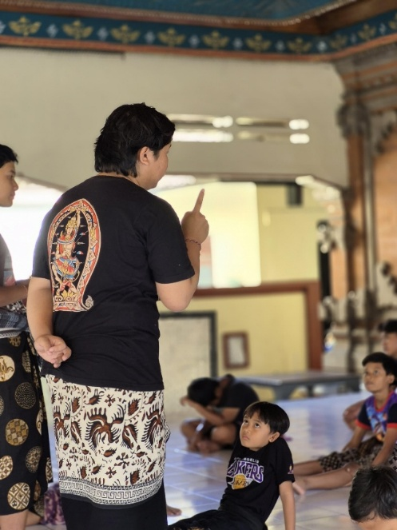

Gambar 10. Evaluasi Gerak Dasar Tari Bali oleh Pelatih

(Sumber: Pelatih Sanggar Drupadi)

Metode ini menunjukkan bahwa pembelajaran gerak dasar tari Bali di Sanggar Drupadi merupakan perpaduan antara pendekatan teoretis dan praktis. Tahap teoretis berfungsi membangun pemahaman konseptual melalui visualisasi, sedangkan tahap praktis menekankan keterampilan motorik melalui latihan langsung. Integrasi kedua pendekatan tersebut menghasilkan proses pembelajaran yang tidak hanya menekankan penguasaan teknik, tetapi juga pemahaman konsep gerak secara menyeluruh.

Peran Pelatih dalam Optimalisasi Media Digital

Hasil penelitian menunjukkan bahwa pelatih memiliki peran utama dalam mengoptimalkan penggunaan media digital pada pembelajaran gerak dasar tari Bali di Sanggar Drupadi. Media digital berfungsi sebagai sarana pendukung yang penggunaannya bergantung pada kompetensi pelatih dalam mengintegrasikannya ke dalam sistem pembelajaran tradisional berbasis keteladanan (maguru ajah) dan pengamatan berulang (maguru mabalih). Pelatih tidak hanya berperan sebagai penyampai materi, tetapi juga menjalankan fungsi pedagogis, kultural, dan artistik, seperti mediator nilai budaya, motivator, fasilitator, pembimbing, pembentuk karakter, serta pengarah estetika gerak.

Peran pelatih sebagai motivator terlihat dari upaya mendorong keterlibatan aktif peserta didik melalui pemanfaatan media digital, khususnya video pembelajaran, sebagai sarana pengulangan materi secara mandiri. Sebagai fasilitator, pelatih mengarahkan penggunaan media digital untuk membantu pemahaman struktur gerak melalui visualisasi yang dapat diulang. Peran pembimbing (scaffolding) dilakukan melalui pemberian arahan, koreksi, dan dukungan secara bertahap hingga peserta didik mampu melakukan gerak secara mandiri.

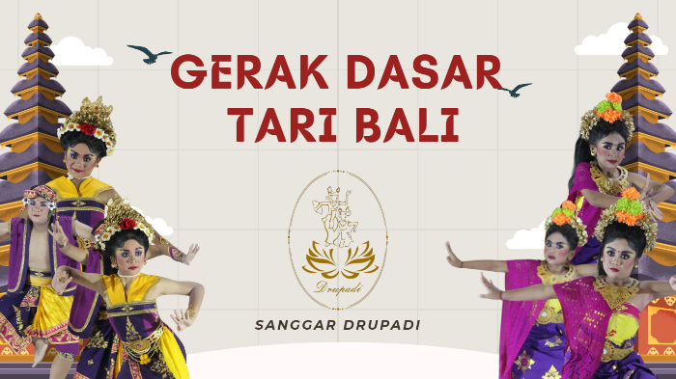

Gambar 11. Fasilitas Materi Melalui Pemanfaatan Media Digital

(Sumber: Pelatih Sanggar Drupadi)

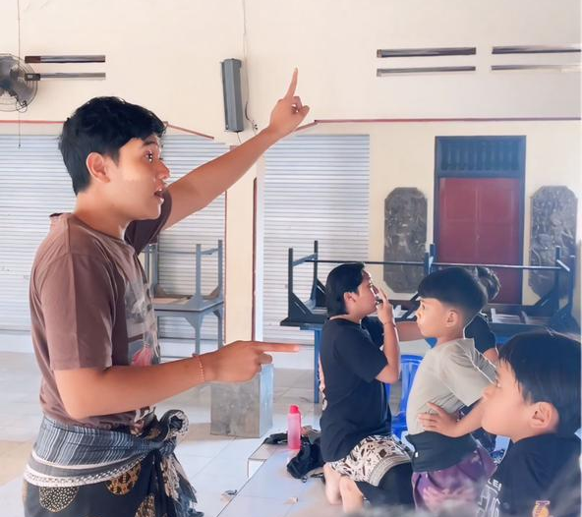

Gambar 12. Arahan Pelatih dalam Gerak Dasar Tari Bali

(Sumber: Pelatih Sanggar Drupadi)

Peran pelatih juga mencakup pembentukan karakter melalui penanaman disiplin dan tanggung jawab dalam proses latihan. Pelatih tetap menjadi otoritas estetik yang menentukan ketepatan teknik dan kualitas ekspresi gerak. Hal ini menunjukkan bahwa teknologi tidak menggantikan peran pelatih, melainkan memperkuat proses pembelajaran. Keberhasilan optimalisasi media digital sangat ditentukan oleh kemampuan pelatih dalam memadukan inovasi teknologi dengan nilai dan sistem pembelajaran tradisional tari Bali.

Respons dan Pemahaman Peserta Didik di Sanggar Drupadi

Hasil observasi, wawancara, dan dokumentasi menunjukkan bahwa respons dan pemahaman peserta didik terhadap pembelajaran gerak dasar tari Bali berbasis media digital bersifat dinamis. Respons yang muncul tidak hanya mencerminkan ketertarikan terhadap teknologi, tetapi juga menunjukkan kualitas internalisasi gerak. Peserta didik pada umumnya memberikan respons positif karena media visual seperti PowerPoint dan video membantu memahami bentuk gerak secara lebih jelas dan sistematis. Penggunaan media digital meningkatkan motivasi belajar serta memberi kesempatan untuk melakukan latihan mandiri melalui pengulangan materi di luar jam latihan. Kecenderungan pasif juga ditemukan pada sebagian peserta didik yang terlalu bergantung pada video, sehingga interaksi langsung dengan pelatih menjadi berkurang.

Pemahaman peserta didik mengalami peningkatan pada aspek teknik (wiraga), ritme (wirama), dan sebagian ekspresi (wirasa), terutama dalam ketepatan sikap agem, koordinasi langkah, serta pola gerak tubuh. Media digital membantu membangun mental imagery yang mempermudah pengingatan urutan gerak.

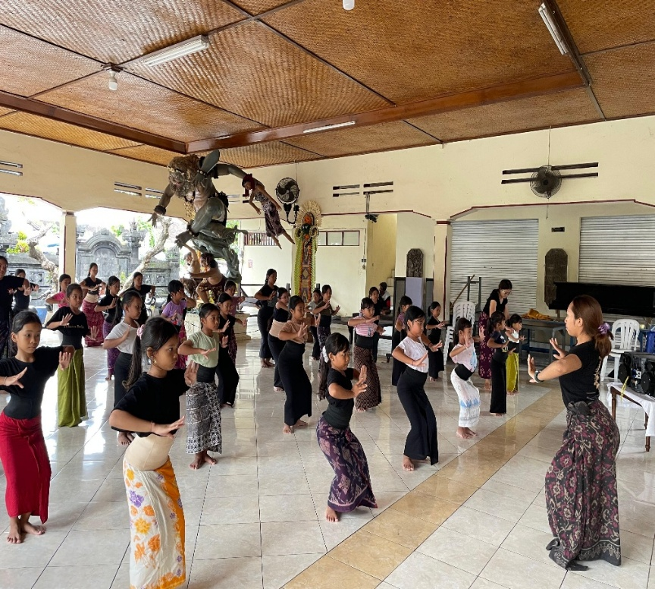

Gambar 13. Respon dan Hasil Praktik Setelah Optimalisasi Media Digital

Pemahaman mendalam terkait detail teknik, transisi, dan makna ekspresif masih terbatas. Peserta didik cenderung mampu meniru gerak secara visual, namun belum sepenuhnya memahami kualitas energi dan nuansa ekspresi. Perkembangan terlihat pada ranah kognitif dan psikomotorik, sedangkan ranah afektif berkembang lebih lambat karena memerlukan interaksi langsung dan keteladanan pelatih. Media digital juga mendorong kemandirian belajar, tetapi tanpa bimbingan yang tepat berpotensi memperkuat kesalahan teknik.

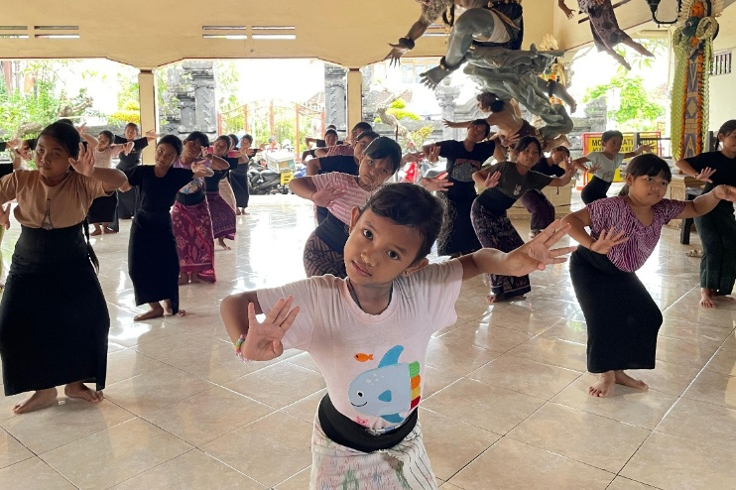

Gambar 14. Hasil Belajar Mandiri Peserta Didik

(Sumber: Pelatih Sanggar Drupadi)

Keseluruhan temuan menunjukkan bahwa media digital memberikan kontribusi positif dalam meningkatkan motivasi, memperjelas visualisasi gerak, dan memperkuat retensi memori. Fungsi media masih terbatas sebagai pendukung pembelajaran, sedangkan evaluasi dan penilaian estetika tetap bergantung pada pelatih. Peran pelatih menjadi kunci dalam menjaga keseimbangan antara pemanfaatan teknologi dan pelestarian nilai tradisi, sehingga pembelajaran tari Bali tetap berlandaskan aspek teknik, ekspresi, dan makna budaya secara utuh.

KESIMPULAN

Berdasarkanhasil penelitian mengenai optimalisasi media digital dalam pembelajaran gerak dasar tari Bali di Sanggar Drupadi, dapat disimpulkan bahwa pemanfaatan media digital telah berjalan secara fungsional dan adaptif sebagai media pendukung pembelajaran. Media digital, seperti video dan dokumentasi visual, berperan dalam memperjelas struktur dan detail teknik gerak dasar, termasuk agem, tandang, tangkis, dan tangkep, serta memperkuat metode demonstrasi langsung dari pelatih. Penggunaan media ini terbukti mampu meningkatkan efektivitas pembelajaran, khususnya dalam membantu peserta didik memahami, mengingat, dan mengulang materi secara mandiri di luar jam latihan. Selain itu, respons peserta didik terhadap penggunaan media digital cenderung positif karena pembelajaran menjadi lebih menarik, interaktif, dan sesuai dengan karakter generasi yang akrab dengan teknologi, sehingga berdampak pada peningkatan motivasi, konsentrasi, dan partisipasi dalam proses latihan.

Namun demikian, penelitian ini juga menegaskan bahwa peran pelatih tetap menjadi faktor utama dalam menjaga kualitas, pakem, serta nilai estetika dan spiritual tari Bali. Media digital tidak menggantikan peran pelatih, melainkan berfungsi sebagai alat bantu pedagogis yang mendukung proses pembelajaran. Keberadaan Sanggar Drupadi sebagai lembaga pendidikan nonformal turut memperkuat pelestarian seni tari berbasis komunitas melalui integrasi teknologi tanpa menghilangkan nilai budaya lokal. Dengan demikian, pembelajaran gerak dasar tari Bali akan lebih efektif apabila memadukan penggunaan media digital dengan praktik langsung melalui demonstrasi pelatih. Integrasi keduanya mampu menciptakan proses pembelajaran yang lebih variatif, sistematis, dan adaptif, sekaligus mendukung keberlanjutan pelestarian budaya di tengah perkembangan teknologi.

DAFTAR PUSTAKA
Bandem, I. M., & deBoer, F. (2022). Balinese Dance, Drama, and Music: A Guide to the Performing Arts of Bali.
Dibia, I. W. (2021). Seni Tari Bali: Tradisi dan Transformasi.
Geertz, C. (1973). The Interpretation of Cultures.
Govardhana, K. O., Ruastiti, N. M., & Kasih, N. N. (2022). Strategi Pembelajaran Gerak Dasar Tari Bali Untuk Anak-Anak di Sanggar Tari Warini. Jurnal Igel : Journal Of Dance, 2(2), 69–74. https://doi.org/10.59997/journalofdance.v2i2.1885
Hadi, Y. S. (2022). Sosiologi Tari: Sebuah Pengantar.
Hadi, Y. S. (2023). Koreografi: Bentuk, Teknik, Isi.
I Wayan Dibia. (1996). Pregina (Setiyono Wahyudi (ed.)). Sava Media.
Koentjaraningrat. (2009). Pengantar Ilmu Antropologi.
Lathifah, A. S. (2024). Pemanfaatan teknologi digital dalam pembelajaran konstruktivisme: Meningkatkan kualitas pendidikan di era digital. Jurnal Pendidikan Dan Kebudayaan (JURDIKBUD), 4(1), 69–76.
Magdalena, E., Pranata, A., & Wijaya, N. J. (2022). Filsafat dan Estetika Menurut Arthur Schopenhauer. 3(2), 61–77.
Ni Made Pira Erawati. (2024). Filsafat Tari Dalam Kebudayaan Bali. Widyadari, 25(1), 173–182. https://doi.org/10.59672/widyadari.v25i1.3663
Sugiyono, P. D. (2023). Metode Pelitian Kuantitaf Kualitatif. In Alfabeta Bandung (Vol. 1, Issue 1).

